1. Quando quiser saber qual é nome do componente, clique com o botão direito do mouse e vá em inspecionar.

1. Para analisar a request de uma Integration Procedure, antes de disparar a ação clique com o botão direito e va em inspecionar, depois network e em seguida limpe a console. Dispare a ação e procure pela string ApexAction(indicativo de que há chamada para uma integration procedure). Se dentro da request aparecer a string Flexruntime isso indica que é um Flexcard invocando a IP e não a IP invocando o sistema externo puramente.

Exemplo abaixo temos a invocação de um VIP puramente

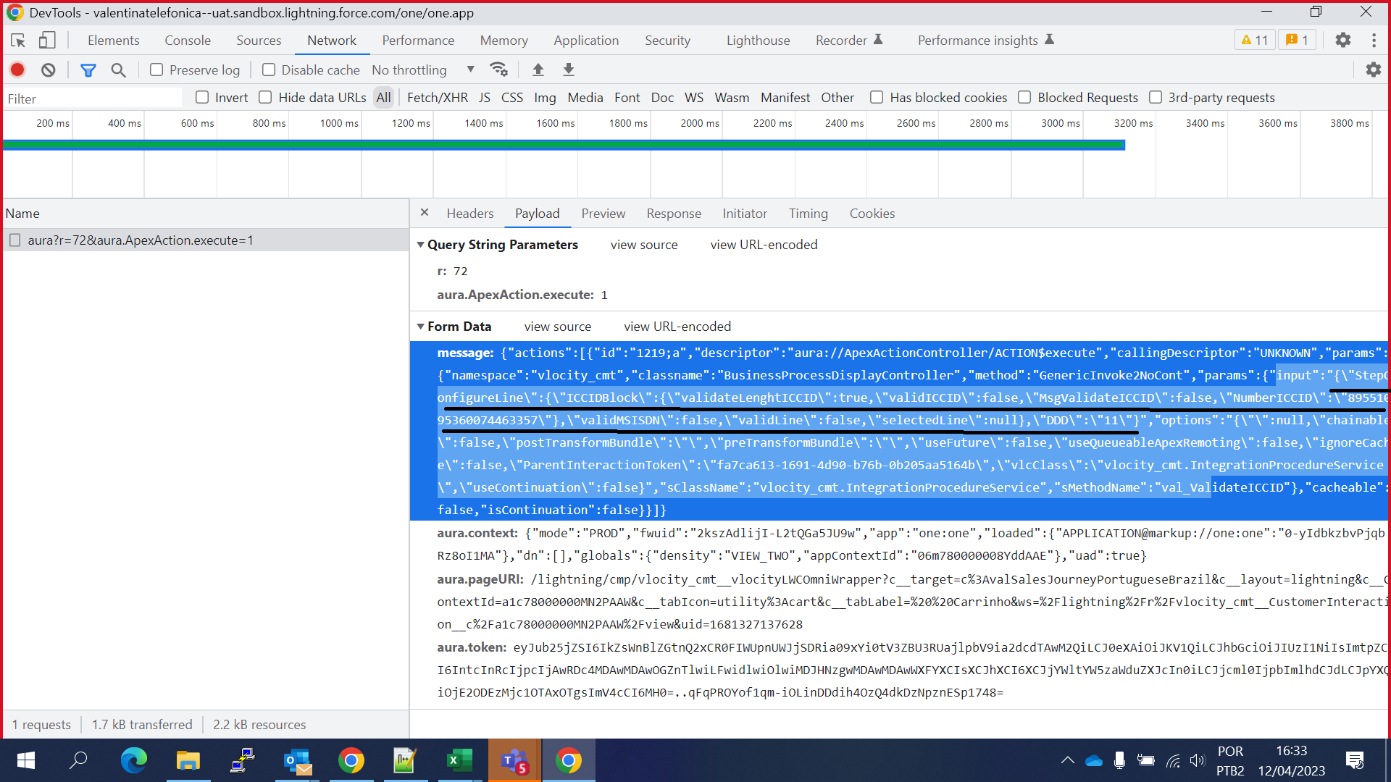

Após o campo Param temos o payload com a request. Selecionar esse payload, colar no bloco de nota e remover a “\” por vazio no notepad++. Joga no json formatter e já pode chamar a IP com esse payload no request.

1. É possível analisar o log nativo do vlocity através dos passos abaixo:

Após clicar em Trigger Setup é necessário ativar os triggers com os nomes abaixo de acordo com a necessidade da analise

<https://help.salesforce.com/s/articleView?id=sf.os_enable_tracking_for_vlocity_componentsvlocity.htm&type=5>

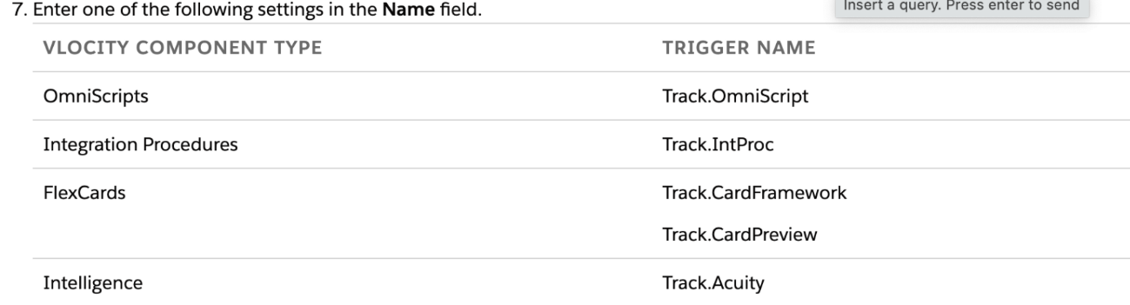

Os valores acima são strings que permite que seja trigadas pelo componente de log e demonstrar todos os logs com essa string. Podem ser criadas outras strings/filtros sob demanda, baseado em um valor especifico de um nome de uma ip por exemplo

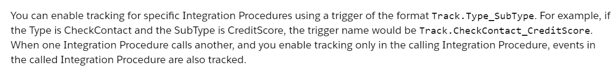

Após essa ativação......dispare o evento e abra o inspector para realizar uma query e visualizar o log:

Execute a query abaixo. Caso não saiba o nome de todos os campos aperte Ctrl + space que aparecera todos:

*select Id, OwnerId, IsDeleted, Name, CreatedDate, CreatedById, LastModifiedDate, LastModifiedById, SystemModstamp, vlocity_cmt__AccountId__c, vlocity_cmt__ActionContainerComponent__c, vlocity_cmt__ActionContainerGlobalKey__c, vlocity_cmt__ActionContainerId__c, vlocity_cmt__ActionContainerLanguage__c, vlocity_cmt__ActionContainerName__c, vlocity_cmt__ActionContainerSubType__c, vlocity_cmt__ActionContainerType__c, vlocity_cmt__ActionContainerVersion__c, vlocity_cmt__ActionElementLabel__c, vlocity_cmt__ActionElementName__c, vlocity_cmt__ActionElementType__c, vlocity_cmt__ActionExecutionMode__c, vlocity_cmt__ActionTargetName__c, vlocity_cmt__ActionTargetType__c, vlocity_cmt__ActionTargetVersion__c, vlocity_cmt__AssetId__c, vlocity_cmt__BatchId__c, vlocity_cmt__BusinessCategory__c, vlocity_cmt__BusinessEvent__c, vlocity_cmt__CaseId__c, vlocity_cmt__ComponentState__c, vlocity_cmt__ContactId__c, vlocity_cmt__ContextId__c, vlocity_cmt__CustomerInteractionId__c, vlocity_cmt__CustomerInteractionToken__c, vlocity_cmt__DataFetchDuration__c, vlocity_cmt__DataRequestEndTimeMilliseconds__c, vlocity_cmt__DataRequestEndTime__c, vlocity_cmt__DataRequestStartTimeMilliseconds__c, vlocity_cmt__DataRequestStartTime__c, vlocity_cmt__Data__c, vlocity_cmt__ElapsedTime__c, vlocity_cmt__ErrorCode__c, vlocity_cmt__ErrorMessage__c, vlocity_cmt__ErrorOccurred__c, vlocity_cmt__InstanceIdentifier__c, vlocity_cmt__LeadId__c, vlocity_cmt__LoadDuration__c, vlocity_cmt__OmniUserSessionId__c, vlocity_cmt__OpportunityId__c, vlocity_cmt__OrderId__c, vlocity_cmt__ProductId__c, vlocity_cmt__PromotionId__c, vlocity_cmt__QuoteId__c, vlocity_cmt__ReadyTimeMilliseconds__c, vlocity_cmt__ReadyTime__c, vlocity_cmt__RequestPayload__c, vlocity_cmt__RequestUrl__c, vlocity_cmt__ResourceId__c, vlocity_cmt__ResponsePayload__c, vlocity_cmt__SaveForLaterMinutes__c, vlocity_cmt__StartTimeMilliseconds__c, vlocity_cmt__StartTime__c, vlocity_cmt__StepInstanceIdentifier__c, vlocity_cmt__StepSequence__c, vlocity_cmt__StepWaitTime__c, vlocity_cmt__TestAssertFailureMessage__c, vlocity_cmt__TestAssertionExpression__c, vlocity_cmt__TestResult__c, vlocity_cmt__Timestamp__c, vlocity_cmt__TrackingCategory__c, vlocity_cmt__TrackingGroupId__c, vlocity_cmt__TrackingService__c, vlocity_cmt__TrackingVersion__c, vlocity_cmt__VlocityInteractionToken__c from vlocity_cmt__VlocityTrackingEntry__c LIMIT 50*

Mova para o lado direito que vc encontrara as requests e poderá analisar melhor o problema.

Query reduzida com com filtro por data e usuário que executou a ação.

select Id, OwnerId, CreatedById, LastModifiedDate, vlocity_cmt__Data__c, vlocity_cmt__ElapsedTime__c, vlocity_cmt__RequestPayload__c, vlocity_cmt__ResponsePayload__c,vlocity_cmt__VlocityInteractionToken__c

from vlocity_cmt__VlocityTrackingEntry__c where LastModifiedDate > 2023-05-30T16:49:00.000+0000 and OwnerId = '00576000000fdTK'

Repare que é possível visualizar o tempo da execução da IP com o campo ElapsedTime

